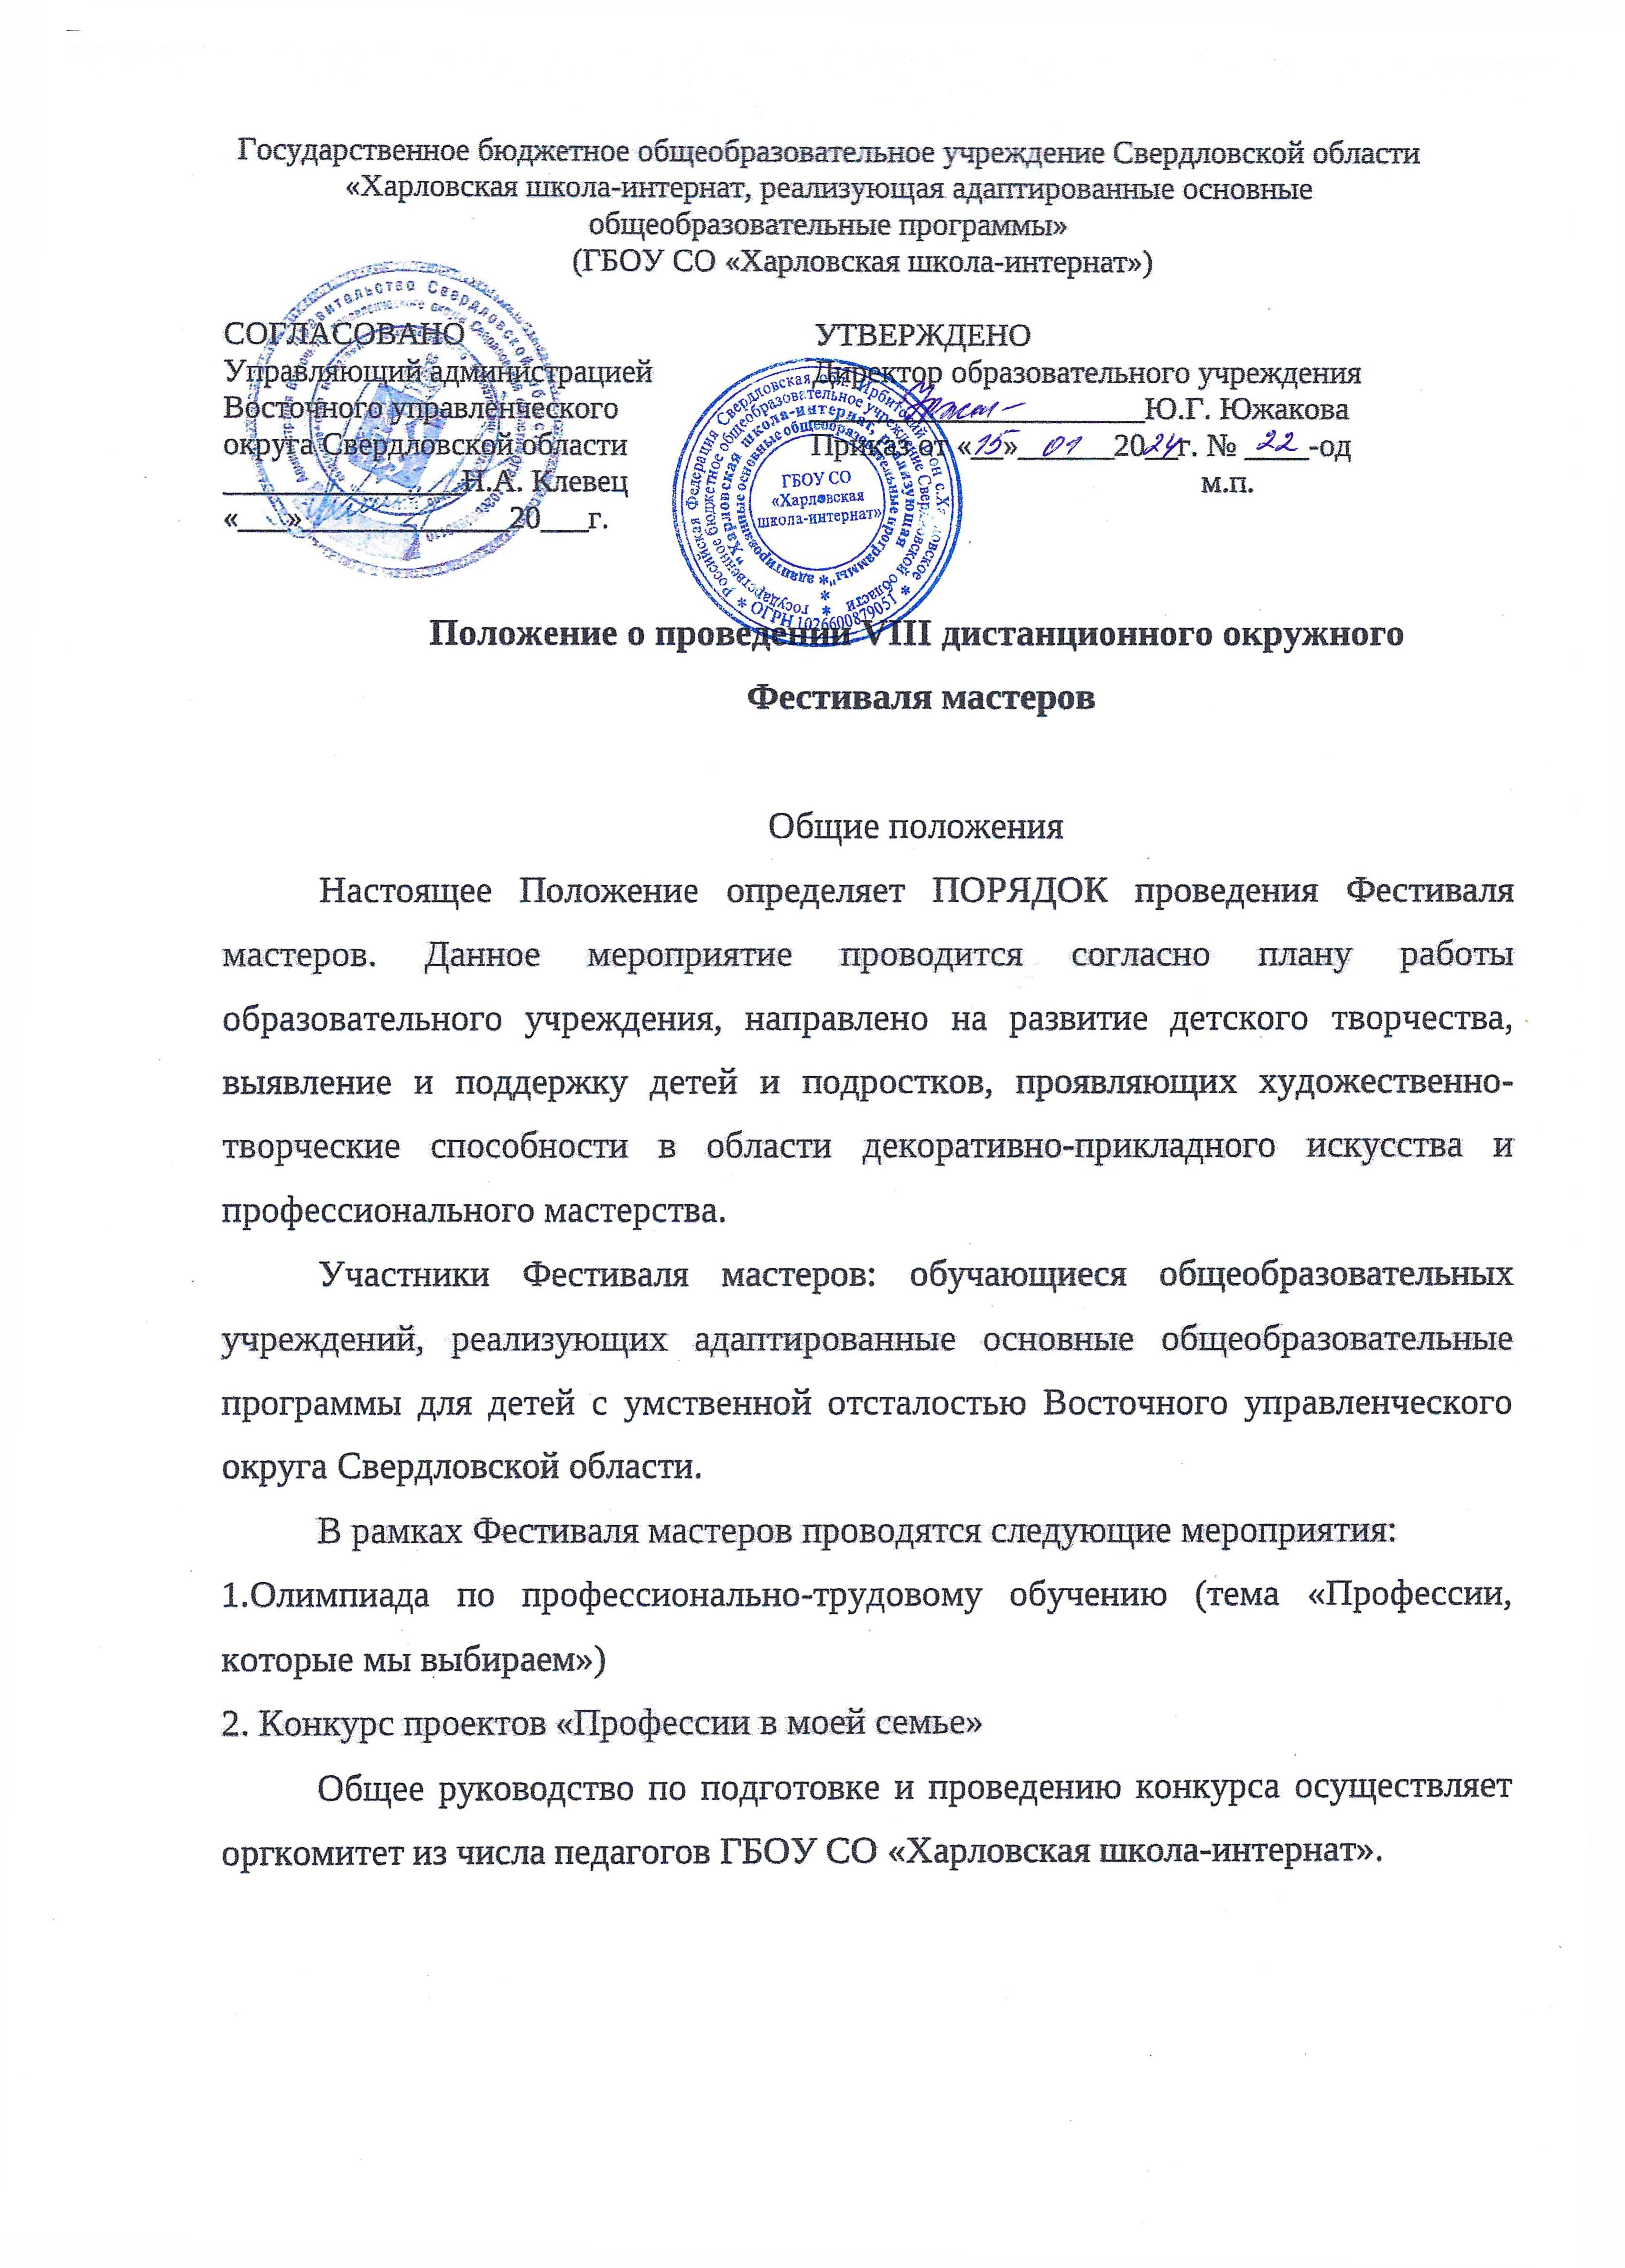
Олимпиада по профессионально-трудовому обучению
Олимпиада по профессионально-трудовому обучению (далее олимпиада) -это форма соревнования, позволяющая выявить и поощрить обучающихся, хорошо ориентирующихся в мире профессий, привить интерес к профессионально-трудовому обучению.
Цель проведения олимпиады: профессиональная ориентация обучающихся на осознанный выбор трудового профиля после обучения в школе с учетом своих индивидуальных особенностей и возможностей; выявление наиболее талантливых учеников.
Задачи олимпиады:
- развитие познавательных интересов обучающихся;
- выявление уровня ориентировки обучающихся в мире профессий;
Участники олимпиады: Обучающиеся 5-9 классов общеобразовательных учреждений, реализующих адаптированные основные общеобразовательные программы.
Порядок проведения олимпиады.
Содержание заданий для проведения олимпиады разрабатывается учителями профессионально-трудового обучения ГБОУ СО «Харловская школа-интернат», принимается на заседании методического объединения и утверждается директором образовательного учреждения,
Олимпиада проводится дистанционно с 26.02.2024 по 01.03.2024.
Задания олимпиады размещаются на сайте ГБОУ СО «Харловская школа-интернат» (httп://XШИCO.PФ/) в разделе «Конкурсы, олимпиады».
Задания олимпиады ориентированы на профессиональную ориентацию обучающихся. На их выполнение отводится 40 минут. Работы выполняются обучающимися самостоятельно, индивидуально. Каждая работа подписывается разборчивым подчерком или печатными буквами.
Выполненные работы обучающихся в сканированном виде в формате pdf и заявка на участие в олимпиаде (приложение 1) отправляются организованно от каждого образовательного учреждения на адрес электронной почты hckshi@mail.ru с пометкой «Фестиваль мастеров». Отправляя заявку и свою работу для участия в олимпиаде, участники автоматически соглашаются на обработку своих персональных данных в рамках проведения данного мероприятия.
Проверку выполненных заданий и подведение итогов олимпиады осуществляет оргкомитет.
Результаты олимпиады размещаются на сайте ГБОУ СО «Харловская школа-интернат» в разделе «Конкурсы» через 10 рабочих дней после ее окончания.
Обучающиеся, набравшие наибольшее количество баллов, получают Грамоту за 1, 2, 3 место. Остальные обучающиеся получают сертификат участника.
Учителя, подготовившие обучающихся-победителей олимпиады, награждаются Благодарностью.
Учителя, подготовившие обучающихся-участников олимпиады, награждаются сертификатом.
Конкурс проектов «Профессии в моей семье».
Конкурс проектов «Профессии в моей семье» (далее Конкурс) — это форма развития творческих способностей обучающихся с ОВЗ.
Цель Конкурса. Привлечение интереса обучающихся к различным видам профессиональной деятельности.
Задачи.
- развивать интерес к истории своей семьи;
- вовлекать детей в проектную деятельность;
- способствовать раскрытию творческого потенциала детей;
- развивать интерес к трудовой и профессиональной деятельности.
Участники Конкурса. Обучающиеся 1-9 классов общеобразовательных учреждений, реализующих адаптированные основные общеобразовательные программы, Восточного округа Свердловской области и педагоги образовательных учреждений.
Время проведения Конкурса с 26.02.2024 по 01.03.2024.
Общее руководство по подготовке и проведению Конкурса осуществляет оргкомитет из числа педагогов ГБОУ СО «Харловская школа-интернат».
Условия и порядок проведения Конкурса. Для участия в Конкурсе необходимо отправить заявку (приложение 2) и проект обучающегося в форме презентации на адрес электронной почты hckshi@mail.ru с пометкой «Фестиваль мастеров». Отправляя заявку и свою работу для участия в конкурсе, участники автоматически соглашаются на обработку своих персональных данных в рамках проведения данного мероприятия,
Все представленные на Конкурс работы должны содержать материалы, связанные с профессиональной деятельностью одного из членов семьи обучающегося, желательно представление практической работы (изделие, продукт или рабочий процесс), связанной с представленной профессией. На первом слайде презентации должны быть название проекта, фамилия и имя ученика (автора), класс, фамилия, имя и отчество педагога (руководителя), название школы. На последнем слайде — фото автора проекта. Количество слайдов не должно превышать 6.
Критерии оценки работ:
- оригинальность замысла;
- эстетическое восприятие;
- степень раскрытия темы;
- творческая индивидуальность;
Оценивают работы обучающихся в течение 10 рабочих дней члены жюри из числа педагогов, состав которого утверждает директор образовательного учреждения. Результаты конкурса размещаются на сайте ГБОУ СО «Харловская школа-интернат» в разделе «Конкурсы» через 10 рабочих дней после его окончания.

Награждение.
Обучающиеся, набравшие наибольшее количество баллов, в возрастных категориях: 1-4, 5-7 и 8-9 классы, получают Грамоту за 1, 2 и 3 место, остальные ученики получают сертификат участника за мастерство и творческий поиск.
Учителя, подготовившие обучающихся к участию в конкурсе, награждаются Благодарностью.

Приложение 1
Заявка
_________________________________________________________
(название ОУ)
на участие в окружной дистанционной олимпиаде по профессионально-трудовому обучению
Контакты (email, телефон) ________________________________________________

№ | ФИ участника | класс | ФИО учителя

Приложение 2
Заявка
_________________________________________________________
(название ОУ)
на участие в окружном дистанционном конкурсе проектов
Контакты (email, телефон) ________________________________________________

№ | ФИ участника | класс | ФИО учителя

